写在链游爆发前市场洗牌久矣 聊聊 Ultiverse 的潜力与前景

最近一款《黑神话：悟空》的3A游戏火遍国内外互联网，除了引发众多游戏玩家的关注之外，不少投资机构也开始纷纷关注PC游戏市场。由于以往游戏市场主要关注点在于手机游戏，PC游戏的国内份额近几年都处于下降趋势，而黑神话这款游戏的面世开始让人们重新审视这个赛道的潜力，并有可能再次引发PC游戏市场的热潮。

Web3 游戏赛道开始反弹

Web3游戏也是不少机构投资的方向，并在以往获得了大量的资金投入。虽然今年上半年链游赛道的热度并不高，甚至一度遇冷，让不少投资人开始怀疑链游的投资前景，但是从8月份开始先是蓝筹NFT开始价格反弹，然后一些链游也开始热度逐渐上升。《黑神话：悟空》在全球范围内爆火，KOL和头部交易所都通过赠送黑神话吸引用户关注和注册。整个加密市场开始重新审视 Web3 的链游赛道，并试图找出最有潜力的项目。

那么，接下来游戏将有可能成为加密市场的热点，加上9月份美联储的降息利好预期，有可能本轮行情回调会在9月份结束，并迎来大规模反弹。而MEME行情短期即将走到尽头，链游在此时刚好衔接上，并有可能像DeFi Summer那样引领牛市。

黑神话悟空爆火带动游戏板块爆发，七连涨接近翻倍的 ULTI 乃 OKX 唯一真神

Web3游戏种类数量并不少，对于投资者兼玩家的我们来说，如何选择潜力项目则是接下来最为重要的事情。我们对比传统游戏的发展过程来看，大部分链游的经济模型和对玩家的激励都大同小异，那么游戏的画质和体验感则成为Web3游戏的主要筛选标准。

目前的链游从品质上来看，已经开始从低画质交互产品向3A级别的产品转变，并在这个过程中出现了不少优质作品，比如Big Time、illuvium、Star Atlas、Ultiverse等。一些顶级加密投资机构比如A16z、Paradigm、Binance Labs、Animoca Brands等都深度参与了对这些链游项目的布局。

从去年开始AI的兴起对各行业是一个重大的机遇，对Web3游戏来说同样如此，Ultiverse就抓住这个契机，通过与AI深度结合，为玩家打造更好的体验感，并成功引起了 Web3 玩家的关注。AI为 Web3 游戏带来的改变将是划时代的，全面提升了游戏的品质和体验，玩 Web3 游戏不仅仅是打金氪金，更是一种享受。

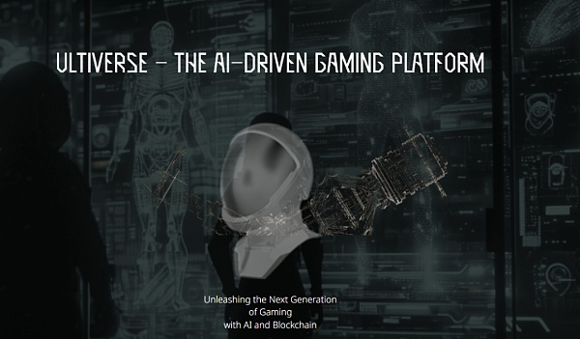

Ultiverse主要通过开创性的AI协议来进行驱动，成为其游戏生态的重要组成部分，并以此连接社区与玩家进行互动和交流，重新定义数字经济的价值，从而实现多方面的数字体验，比如虚拟元宇宙、展览等。UltiverseDAO团队成员之前曾在Gameloft、暴雪、育碧、腾讯等游戏公司任职，在3A游戏方面也有丰富的经验，可以预期为玩家带来不一样的游戏体验。‌

Ultiverse 的特色与进展

AI是Ultiverse的核心，团队通过结合AI内容生成来实现AI对游戏体验方面的提升，并将游戏平台推向大规模应用，通过AI生成内容和交互，增加游戏对玩家的吸引力，创造个性化的体验能力。

Ultiverse团队为此在7月份正式宣布推出PCG（链上程序化内容生成技术，也就是AI自动生成内容甚至场景等）技术，来实现对AI的深度支持和融合。

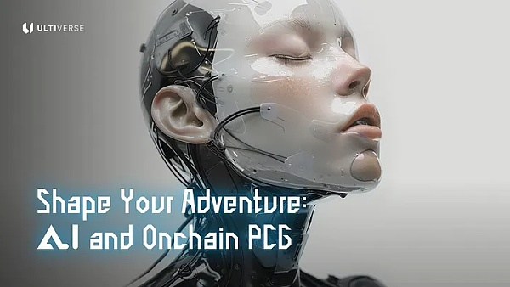

PCG简单来说就是通过AI技术实现游戏内容的丰富多样化，比如NPC在AI的加持下可以让玩家有更多的交互体验，以及一些意想不到的效果，甚至包括自动生成游戏场景等。

PCG的推出是对Web3游戏交互的一次重大改变，并为创作者提供了强大的工具来实现复杂的交互体验，包括内容生成、智能任务、个性化体验、NPC的智能互动以及AI助手等，使得Web3游戏从Play to Earn进行升级为 Play and Earn。Ultiverse团队将为开发者提供相应的SDK工具包，以及提供一个跨项目的协作平台，实现Web3资源的共享。目前Ultiverse提供了Electric Sheep、World Fragment以及MetaGF三个核心功能，其中Electric Sheep也就是我们说的电羊，也是第生态中第一个NFT资产，MetaGF是一个AI伴侣功能，可以支持玩家自定义捏脸，实现对Ultiverse的探索。

团队在近期还进行了夏季游戏活动，该活动是Ultiverse与另外6个项目共同举办，为参与者提供200万美元的奖励，其合作伙伴包括了OKX等。除此之外，团队还进行了盛大庆典嘉年华活动以及和Zetachain进行合作等，为社区玩家提供丰富的奖励。

代币与质押

ULTI是Ultiverse的功能代币，主要用途为游戏内的支付和资产结算，同时玩家还可以参与平台的投票治理，以及帮助进行数据AI训练获得奖励。另外，玩家还可以参与生态中的激励包括持有电羊NFT参与任务获得空投奖励等，目前官方在币安钱包、OKX以及bitget等平台上都进行了相应的体验和奖励活动。

ULTI的代币总量为100亿枚，代币已经上线OKX、Gateio、Kucoin、Bybit、MEXC等交易所，官方于6月份对用户进行了空投，目前质押也可以获得BAC代币（BAC是Blast链上的Web3游戏社区，与Ultiverse是合作关系，进驻了Ultiverse质押平台），参与质押的ULTI代币总量达到了9300万枚。

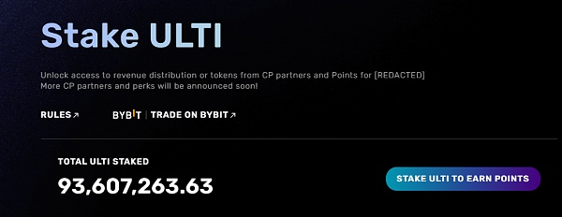

代币分配如下：

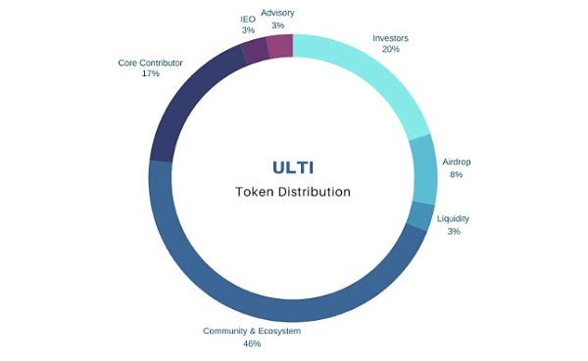

ULTI目前为0.027U左右，由于TGE在两个月前，当时加密市场行情普遍不好，因此代币价格在上市之后也遭遇了下跌行情。不过在7月底8月初的时候ULTI价格开始企稳，形成了一个圆弧底，并在最近已经确认突破了先前的下降趋势，第一阶段可以看到0.035U左右，如果突破这个箱体上沿，那么有可能会走出一个标准的反转行情，因此目前是一个不错的右侧交易时机。

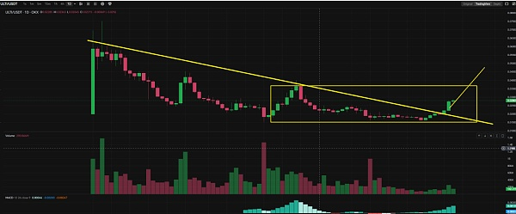

团队融资

Ultiverse项目团队在22年获得了币安和Defiance Capital 的种子轮融资。之后在22年币安又加投了500万美元融资。今年2月份获得了400万美元融资，估值为1.5亿美元。

另外包括红杉等顶级投资机构也参与了项目的融资之中，整体上融资机构相当豪华，Ultiverse也顺利的被排为3A级别链游项目的第一梯队之中。

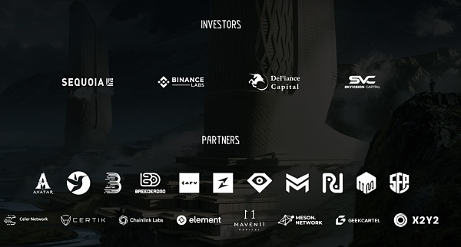

总结

从大的经济发展趋势来看，由于实体产业的逐步下行，因此游戏所代表的虚拟经济将正式崛起，而Web3游戏起到的作用也至关重要。AI的加持下也会为游戏赛道带来新的增长点，因此Ultiverse毫无疑问是走向了正确的发展方向。同时加上团队推出的PCG程序化内容生成技术，可以为玩家打造一个接近真实环境的虚拟世界，并以此推动游戏赛道快速向前。

从加密行业来看，市场行情已经调整了接近5个月左右，这也被众多投资者称为最熊的牛市，目前大部分人普遍看好9月份降息预期所引发的反转行情，链游也憋了半年多的大招，市场充分进行了洗牌。在这种环境下，链游的快速进步也将成为一种必然，对Ultiverse而言也是一个不错的时机。